手机商场（MobileShop）需求报告

目录

手机商场（MobileShop）需求报告 1

目录 2

摘要 3

一、 手机商城简介 4

1.1 发展现状 4

1.2 发展现状 4

1.3 开发目标 4

1.4 系统概述 5

二、 需求分析说明 5

2.1 业务流程 5

2.2 买家需求 5

2.3 卖家需求 5

三、 功能设计说明 6

3.1 网站构架 6

3.2 网站模块 7

3.2.1 功能模块 7

3.2.2 功能模块图 7

3.3 流程图 8

3.4 开发工具 9

3.4.1 MySQL 9

3.4.2 Microsoft visual studio code 9

3.4.3 PHPWAMP 10

3.4.4 Photoshop 10

3.4.5 Adobe Dreamweaver 10

3.5 开发技术 11

3.5.1 JavaScript 11

3.5.2 jQuery 11

3.5.3 SQL 11

3.5.4 PHP 12

四、 功能详情说明 12

4.1 前端功能详情 12

4.1.1 主界面需求 12

4.2.2 商品详情页面需求 14

4.2.3 登录页面需求 16

4.2.4 注册页面需求 17

4.2.5 管理员登录需求 17

4.2.6 新品上市页面需求 18

4.2.7 品牌页面需求 19

4.2.8 卖家中心页面需求 20

4.2.9 网页命名规则 22

4.2 后台功能详情 22

4.2.1 网页命名规则 22

摘要

随着Internet的不断发展，人们在网络上不仅是浏览网页，收发邮件，更多的是利用互联网这一强大的平台来实现网上购物。虽然传统的购物方式仍然处于市场的主导地位，但是这种方式并不具备便捷、随意、时尚等网络具有的优势，而现代的网上商城以电子商务为依托，省时、省力、节省成本，不论是对商家还是消费者都是一件好事。尤其是对消费者来说，足不出户，可以根据需求或者流行趋势从网站中检索和购买自己需要的产品。MbolieShop网站建设的目的是为客户提供自由选购所需的商品平台，及时提供产品和服务的信息交流。而对于商家来说则可以进一步拓展市场，并提升品牌形象。

本论文介绍的MbolieShop购物商城就是在这个信息时代的产物，它可以让购物更加的简单和容易。本人所做的网站是以网页设计为基础，凭借Microsoft Visual Studio .NET 2010作为后台管理开发平台，以SQL Server 2008数据库为辅助结合开发出来的一个网络购物展示平台，以及使用Jquery制作网页特效和Ajax技术实现局部刷新技术开发整个网站。

# 手机商城简介

## 发展现状

有关布告指出2014年中国网络的购物交易规模已经达到了2.8万亿，增长47.4%，在社会消费品零售总额中年度渗透率首次突破10%,移动的交易规模已经达到了9406.6亿元，网络购物占市场比例达到了33.7%，比2013年提升19.2个百分点。中国网络购物用户规模达到3.6亿人，在网民中的渗透率为55.7%。

PC网络购物市场逐渐走向成熟，特别是2014年增长率已降至14.2%,移动购物近几年出现爆发式增长，2011-2014年，移动购物市场交易规模从116.8亿元激增到9406.6亿元，复合增长率高达331.8%,增速远高于PC网络购物市场的增速。

目前中国商务正在走进线上线下深入融合的时代，中国网络购物市场未来3年增速将有所放缓，市场进入相对成熟期。预计到2020年，中国网络零售市场规模最高将增长至4.2万亿元，相当于现在美国、日本、英国、德国和法国的市场之和。

根据上述布告可以得知，现阶段是国内网络购物发展的黄金时期，现在已经有诸如，京东、淘宝、亚马逊等大牌知名的购物网站，如果我们可以抓住机遇，立即设计一个专一的手机售卖商城网站，就能够更集中地吸引顾客，势必可以立足于巨大的网购市场中。

## 发展现状

当今是信息科技时代，互联网几乎已经渗透到每家每户，人工智能，大数据等各种各样的技术正如雨后春笋般涌现出来。互联网的飞速发展无论对我们的学习、生活、还是工作应用，都带来这巨大的影响。而随着科技的发展，互联网的智能终端，越来越普及、网络带宽越来越高。据了解现阶段，手机智能终端用户已超过5亿，在这种背景下手机移动商城占有巨大的商机，第一它可以减少中间商代理的环节，从而可以减少代理成本；第二对卖家来说，它可以减少铺位使用率，从而降低租赁成本;第三从顾客角度来说，可以减少传统手机买卖中，服务员提高价格，赚取回购额的行为。而且在线够买，可以比在传统的实体店购买了解更多的机型，可以在足不出户的情况下选购心仪的机型，再配上一流的客服和物流服务，可以使顾客，所以说手机商城项目如果上线一定会大有作为。

## 开发目标

手机电商平台系统是面向广大手机厂商的一套在线交易系统，商家可以通过接入该系统发布一些手机产品，客户通过该平台进行商品的在线支付，最终通过运输的方式完成线下交易。

从用户体验角度来说，可以更方便地了解更多更详细的商品，随着互联网和智能终端的普及发展，手机商城网站可以迅捷地使商品信息传递出去。

①　现在网上购物是社会上十分流行的事情，网购的网站也很多，竞争也大，但网购网站和卖家良莠不齐，有很多时候买家在网购时，会因为无法辨别真伪而上当受骗，这不仅造成顾客钱财损失，还会影响社会网购质量形象，造成不良的社会影响。所以为了规范网购市场，营造良好的网购氛围，我们设计这个手机商城，是为顾客提供有质量有保证的权威服务。

②　传统的手机买卖实体店，存在着铺租问题，而且黄金地段黄金铺租，正所谓羊毛出在羊身上，再加上销售人员的卖手机抽回购的奖励性营销策略，往往会抬高手机的价格，这个潜规则无异于增加顾客的经济负担，所以我们开发这个手机商城，目的就是为了把实体铺位搬到虚拟网络上，这样可以最大程度上节约商家们的铺位租赁成本，而且网站提供的信息更多，更齐，更具透明度，消费者可以有更多的选择，货比三家，这样可以抑制传统实体店家的随便抬价销售的行为，引导网络购物的走向规范化。

## 系统概述

手机电商平台系统是面向广大手机厂商的一套在线交易系统，商家可以通过接入该系统发布一些手机产品，客户通过该平台进行商品的在线支付，最终通过运输的方式完成线下交易。

本需求分析介绍的MbolieShop购物商城就是在这个信息时代的产物，它可以让购物更加的简单和容易。所做的网站是以网页设计为基础，凭借PHPWAMP作为后台管理开发平台，以SQL Server 2008数据库为辅助结合开发出来的一个网络购物展示平台。

# 需求分析说明

## 2.1 业务流程

项目的主要流程是：卖家可以在线上发布、下架他们的手机商品。买家根据卖家的提供的各种各样的手机信息，进行自主购机。选择的商品可以直接点击购买页面，进行个人信息（如买家姓名，手机号，收货地址等）的填写。成功结算后，系统就把订单返回给卖家服务端，卖家在后台可以实时查看到订单的信息，根据订单的信息进行发货。

其他的业务包括：卖家对已上架商品的查询业务，商品上新下架等等。

## 2.2 ER图设计

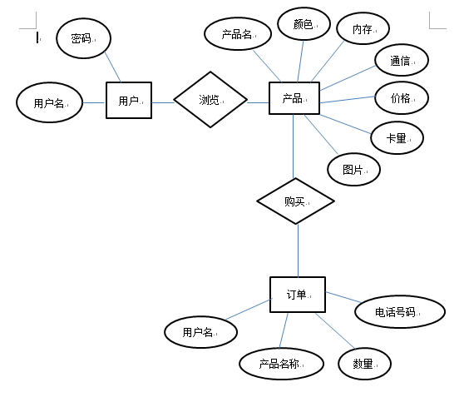

## 2.3 买家需求

买家基本需求：注册、登录、浏览购买、支付、订单管理等功能

## 2.4 卖家需求

卖家基本需求：卖家通过PC端对商品进行完全的管控，包括商品的增删改查：商品的上新，查询已卖出的商品，查询当前出售中的商品，对商家商品的下架，商品详细信息的修改等功能。

# 功能设计说明

## 3.1 网站构架

## 3.2 网站模块

### 3.2.1 功能模块

本网站主要分为前台、后台两大主要功能部分。

1、前台功能包括：

首页浏览商品、登录、注册、信息查看。商品浏览包括，顶部轮播图点击进入相关页面、在品牌旗帜店点击进入店铺售卖页面；

注册主要输入合法的必要信息，注册成为买家。登录，检验用户的注册信息。

2、后台功能包括：

商品管理功能、订单处理功能、等商品管理功能主要包括商品上架和下架以及商品信息的更改，例如更改商品的价格以及商品库存量等信息；订单处理，主要包括，存入消费者的买卖信息、修改订单。例如：点击“已卖出的商品”、“发货”等功能按钮，右边显示区域就会显示相对应的内容、在已发货的列表中查询商品信息。

### 3.2.2 功能模块图

**注：这里只列出一部分表，其他表需要结合系统设计表结构具体分析**

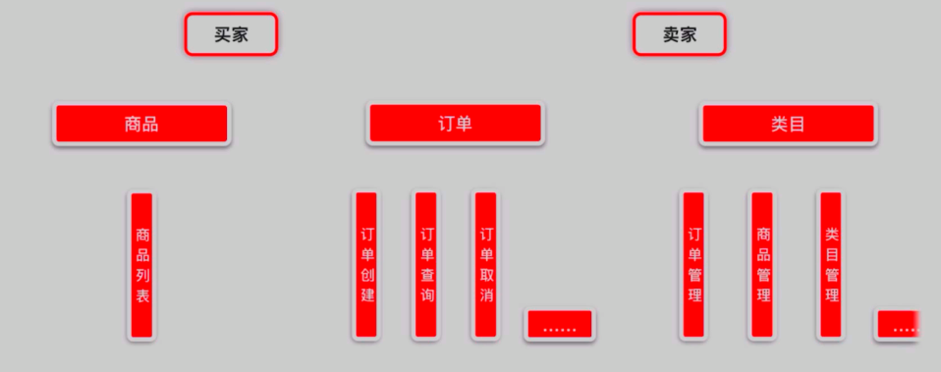

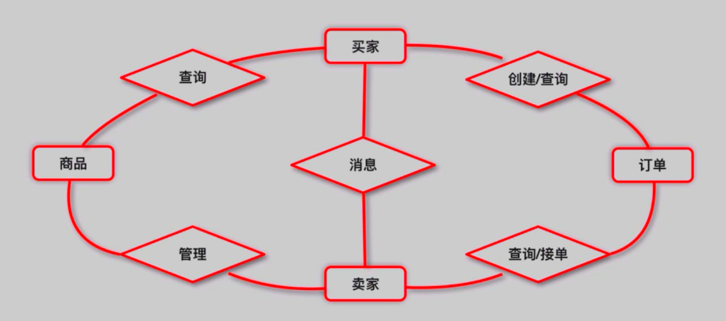

## 3.3 流程图

3.1.1 买家登录注册流程

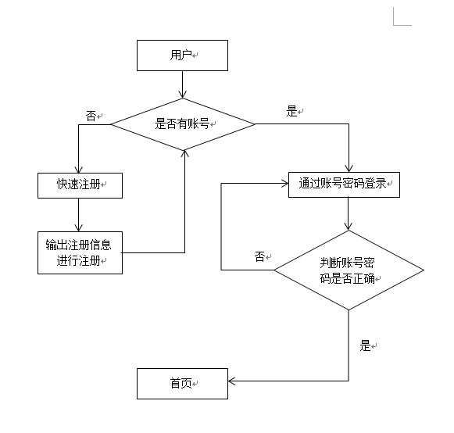

3.1.3 买家购买商品流程

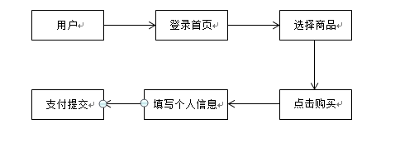

3.1.1 卖家（管理员）登录流程

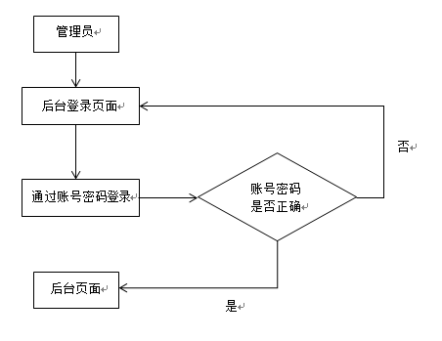

## 3.4 开发工具

### 3.4.1 MySQL

MySQL是一个关系型数据库管理系统，由瑞典MySQL AB 公司开发，目前属于 Oracle 旗下产品。MySQL 是最流行的关系型数据库管理系统之一，在 WEB 应用方面，MySQL是最好的 RDBMS (Relational Database Management System，关系数据库管理系统) 应用软件。

MySQL是一种关系数据库管理系统，关系数据库将数据保存在不同的表中，而不是将所有数据放在一个大仓库内，这样就增加了速度并提高了灵活性。

MySQL所使用的 SQL 语言是用于访问数据库的最常用标准化语言。MySQL 软件采用了双授权政策，分为社区版和商业版，由于其体积小、速度快、总体拥有成本低，尤其是开放源码这一特点，一般中小型网站的开发都选择 MySQL 作为网站数据库。

### 3.4.2 Microsoft visual studio code

一个运行于 Mac OS X、Windows和 Linux 之上的，针对于编写现代 Web 和云应用的跨平台源代码编辑器。

该编辑器也集成了所有一款现代编辑器所应该具备的特性，包括语法高亮（syntax high lighting），可定制的热键绑定（customizable keyboard bindings），括号匹配（bracket matching）以及代码片段收集（snippets）。Somasegar 也告诉笔者这款编辑器也拥有对 Git 的开箱即用的支持。

### 3.4.3 PHPWAMP

PHPWAMP是windows系统下运行的完全绿色的PHP集成开发环境，是目前最便捷也是最快速的PHP集成开发环境，拥有开发模式和运营模式，可以用作服务器环境，适用于各种windows系统。

软件集成：

1. Apache 2.2.17
2. Mysql 5.1.56
3. phpMyAdmin 3.3.10
4. Nginx 0.8.54
5. memcached 1.4.5
6. Subversion 1.6.12
7. PHPUnit 3.5.13
8. phpDocumentor 1.4.3
9. PHP 5.3.5（包含有XDebug、XCache）
10. PHP 5.2.17（包含有ZendDebugger、ZendOptimizer）

### 3.4.4 Photoshop

Adobe Photoshop，简称“PS”，是由Adobe Systems开发和发行的图像处理软件。

Photoshop主要处理以像素所构成的数字图像。使用其众多的编修与绘图工具，可以有效地进行图片编辑工作。ps有很多功能，在图像、图形、文字、视频、出版等各方面都有涉及。

Photoshop的专长在于图像处理，而不是图形创作。图像处理是对已有的位图图像进行编辑加工处理以及运用一些特殊效果，其重点在于对图像的处理加工；图形创作软件是按照自己的构思创意，使用矢量图形等来设计图形。

从功能上看，该软件可分为图像编辑、图像合成、校色调色及功能色效制作部分等。 图像编辑是图像处理的基础，可以对图像做各种变换如放大、缩小、旋转、倾斜、镜像、透视等；也可进行复制、去除斑点、修补、修饰图像的残损等。

### 3.4.5 Adobe Dreamweaver

Adobe Dreamweaver，简称“DW”，中文名称 "梦想编织者"，最初为美国MACROMEDIA公司开发，2005年被Adobe公司收购。DW是集网页制作和管理网站于一身的所见即所得网页代码编辑器。利用对 HTML、CSS、JavaScript等内容的支持，设计师和程序员可以在几乎任何地方快速制作和进行网站建设。 [2]

Adobe Dreamweaver使用所见即所得的接口，亦有HTML（标准通用标记语言下的一个应用）编辑的功能，借助经过简化的智能编码引擎，轻松地创建、编码和管理动态网站。访问代码提示，即可快速了解 HTML、CSS 和其他Web 标准。 使用视觉辅助功能减少错误并提高网站开发速度。

## 3.5 开发技术

### 3.5.1 JavaScript

JavaScript是一种属于网络的脚本语言,已经被广泛用于Web应用开发,常用来为网页添加各式各样的动态功能,为用户提供更流畅美观的浏览效果。通常JavaScript脚本是通过嵌入在HTML中来实现自身的功能的

* 是一种解释性脚本语言（代码不进行预编译）。
* 主要用来向HTML（标准通用标记语言下的一个应用）页面添加交互 行为。
* 可以直接嵌入HTML页面，但写成单独的js文件有利于结构和行为的分离。
* 跨平台特性，在绝大多数浏览器的支持下，可以在多种平台下运行（如Windows、Linux、Mac、Android、iOS等）。

Javascript脚本语言同其他语言一样，有它自身的基本数据类型，表达式和算术运算符及程序的基本程序框架。Javascript提供了四种基本的数据类型和两种特殊数据类型用来处理数据和文字。而变量提供存放信息的地方，表达式则可以完成较复杂的信息处理。

### 3.5.2 jQuery

jQuery是一个快速、简洁的JavaScript框架，是继Prototype之后又一个优秀的JavaScript代码库（*或JavaScript框架*）。jQuery设计的宗旨是“write Less，Do More”，即倡导写更少的代码，做更多的事情。它封装JavaScript常用的功能代码，提供一种简便的JavaScript设计模式，优化HTML文档操作、事件处理、动画设计和Ajax交互。

jQuery的核心特性可以总结为：具有独特的链式语法和短小清晰的多功能接口；具有高效灵活的css选择器，并且可对CSS选择器进行扩展；拥有便捷的插件扩展机制和丰富的插件。jQuery兼容各种主流浏览器，如IE 6.0+、FF 1.5+、Safari 2.0+、Opera 9.0+等。

### 3.5.3 SQL

SQL语言，是结构化查询语言(Structured Query Language)的简称。SQL语言是一种数据库查询和程序设计语言，用于存取数据以及查询、更新和管理关系数据库系统；同时也是数据库脚本文件的扩展名。

SQL语言是高级的非过程化编程语言，允许用户在高层数据结构上工作。它不要求用户指定对数据的存放方法，也不需要用户了解具体的数据存放方式，所以具有完全不同底层结构的不同数据库系统可以使用相同的结构化查询语言作为数据输入与管理的接口。SQL语言语句可以嵌套，这使他具有极大的灵活性和强大的功能。

### 3.5.4 PHP

PHP（外文名:PHP: Hypertext Preprocessor，中文名：“超文本预处理器”）是一种通用开源脚本语言。语法吸收了C语言、Java和Perl的特点，利于学习，使用广泛，主要适用于Web开发领域。PHP 独特的语法混合了C、Java、Perl以及PHP自创的语法。它可以比CGI或者Perl更快速地执行动态网页。用PHP做出的动态页面与其他的编程语言相比，PHP是将程序嵌入到HTML（标准通用标记语言下的一个应用）文档中去执行，执行效率比完全生成HTML标记的CGI要高许多；PHP还可以执行编译后代码，编译可以达到加密和优化代码运行，使代码运行更快。

# 功能详情说明

## 4.1 前端功能详情

### 4.1.1 主界面需求

原型：（具体看产品原型文件）

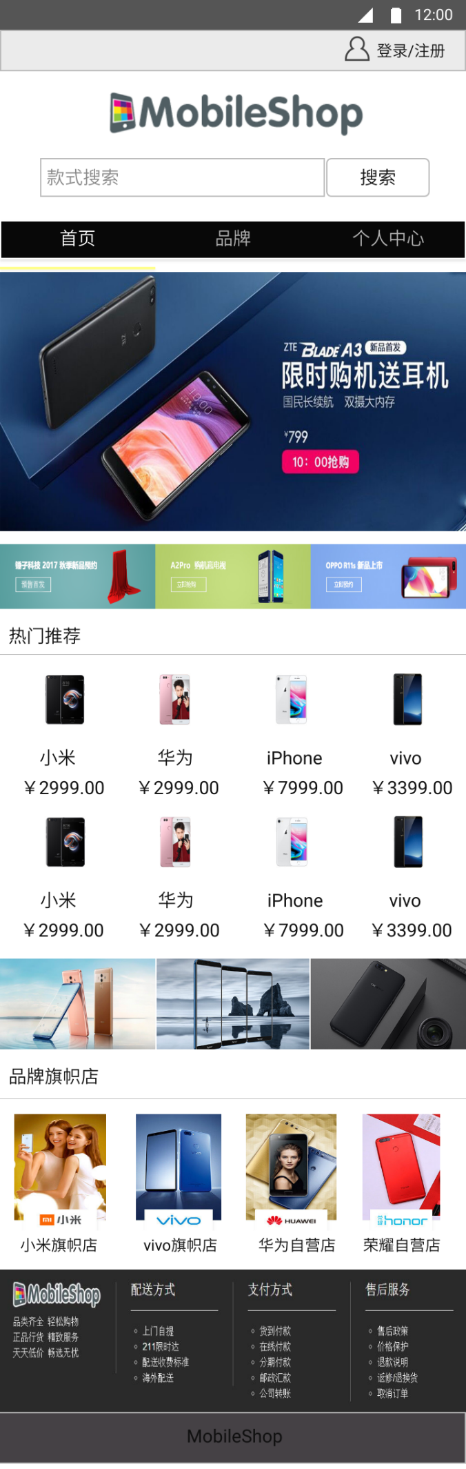

页面元素：

顶栏——用户登录或注册

页面主体——包含logo、搜索框、导航栏、轮播图、平台新品抢购、热门推荐、广告、品牌旗帜店

底栏——包含logo、配送方式、支付方式、售后服务等模块

页面效果：

页面随着用户的划动而改变。

链接：

顶栏——搜索栏：输入搜索内容显示搜索到的商品界面。

导航栏——包含首页、新品上市、品牌，点击可以跳转到相关页面

页面主体——顶部轮播图：点击进入相关页面。

页面主体——热门推荐：点击进入详情页面

页面主体——品牌旗帜店：点击进入店铺售卖页面

底栏——点击可以进入配送方式、支付方式、售后服务详情页面。

### 4.2.2 商品详情页面需求

原型：（具体看产品原型文件）

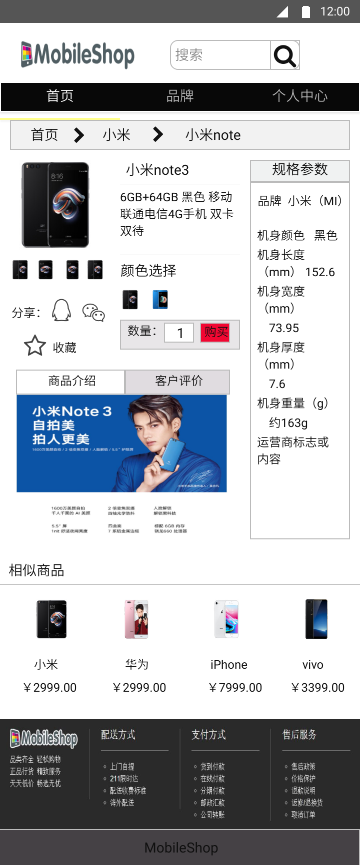

页面元素：

顶栏——包含logo、搜索框

页面主体——导航栏、当前位置、手机图片、手机名称、手机简介、手机产品规格信息、商品介绍、相似商品等内容

底栏——包含logo、配送方式、支付方式、售后服务等模块

页面效果：

页面随着用户的划动而改变。

链接：

顶栏——搜索栏：输入搜索内容显示搜索到的商品界面。

导航栏——包含首页、新品上市、品牌，点击可以跳转到相关页面

页面主体——购买选择：点击购买进入订单详情页面

页面主体——相似商品：点击进入详情页面

底栏——点击可以进入配送方式、支付方式、售后服务详情页面。

功能：

用户了接受手机的详情，并进行购买、分享、收藏

### 4.2.3 登录页面需求

原型：（具体看产品原型文件）

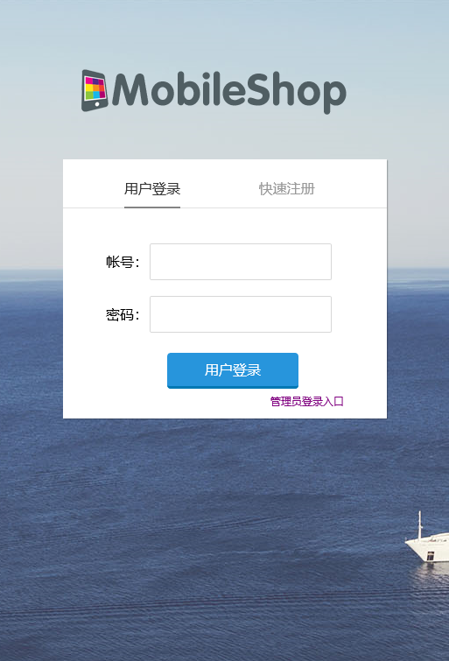

页面元素：

包含logo、账号输入框、密码输入框

链接：

用户账号和密码正确时页面显示登录成功，跳转到首页。

登录框右下侧，管理登录入口超链接，跳转到管理员登录页面。

功能：用户进行登录

### 4.2.4 注册页面需求

原型：（具体看产品原型文件）

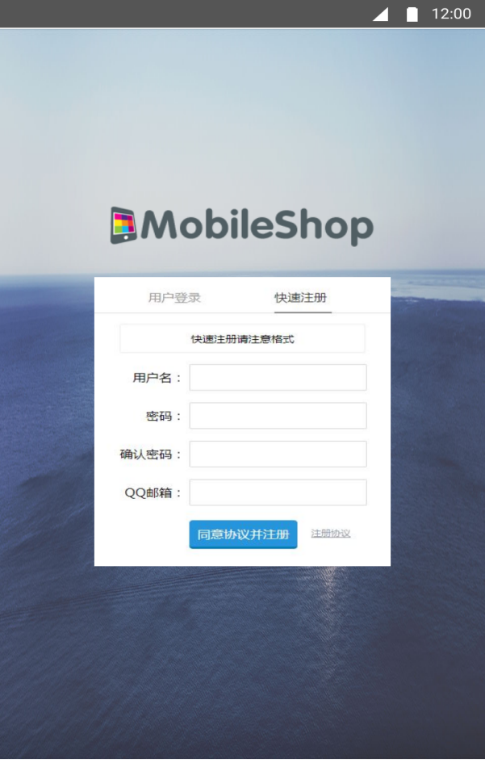

页面元素：

包含logo、用户名输入框、密码输入框、确认密码输入框、QQ邮箱输入框。

链接：

输入用户账号和密码，确认密码和密码一样，QQ邮箱输入格式正确，页面显示注册成功，跳转到首页。

功能：用户进行注册账号。

### 4.2.5 管理员登录需求

原型：（具体看产品原型文件）

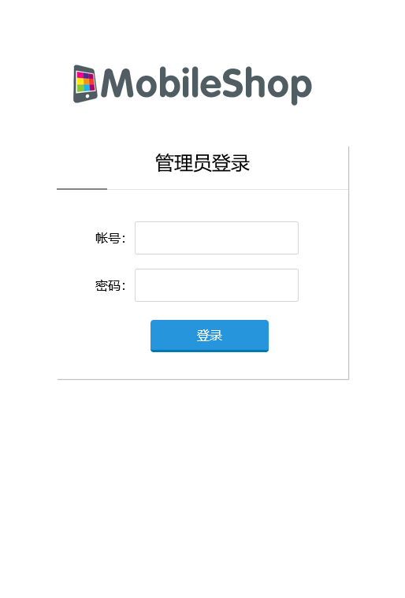

页面元素：

包含logo、账号输入框、密码输入框。

链接：

用户账号和密码正确时页面显示登录成功，跳转到后台管理页面。

功能：管理员进行登录。

### 4.2.6 新品上市页面需求

原型：（具体看产品原型文件）

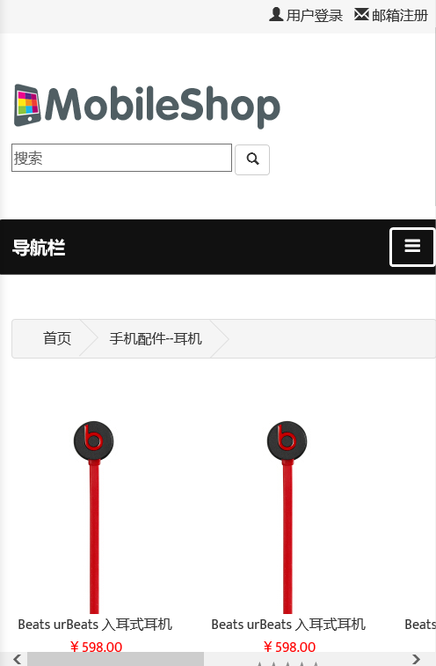

页面元素：

顶栏——包含logo、搜索框。

页面主体——导航栏、新品上市的手机等内容。

底栏——包含logo、配送方式、支付方式、售后服务等模块。

页面效果：

页面随着用户的划动而改变。

链接：

顶栏——搜索栏：输入搜索内容显示搜索到的商品界面。

页面主体——新品上市的推荐图片：点击购买进入手机详情页面。

底栏——点击可以进入配送方式、支付方式、售后服务详情页面。

功能：用户可以查看新上市的手机款式

### 4.2.7 品牌页面需求

原型：（具体看产品原型文件）

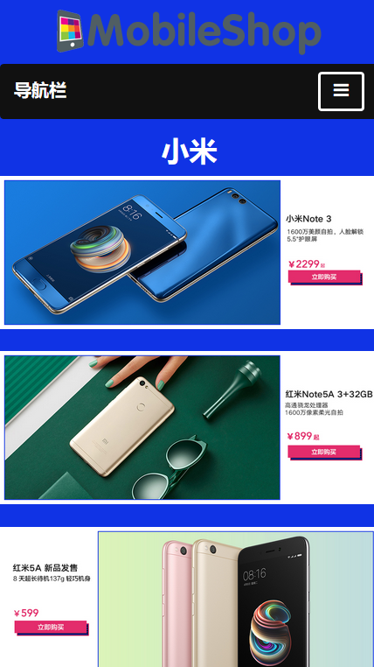

页面元素：

顶栏——包含logo、搜索框。

页面主体——导航栏、当前位置、明星单品、小米系列等内容。

底栏——包含logo、配送方式、支付方式、售后服务等模块。

页面效果：

页面随着用户的划动而改变。

链接：

顶栏——搜索栏：输入搜索内容显示搜索到的商品界面。

导航栏——包含首页、新品上市、品牌，点击可以跳转到相关页面。

页面主体——手机推荐图片：点击购买进入手机详情页面。

底栏——点击可以进入配送方式、支付方式、售后服务详情页面。

功能：用户可以在自己喜欢的品牌寻找适合自己的配件。

### 4.2.8 卖家中心页面需求

原型：（具体看产品原型文件）

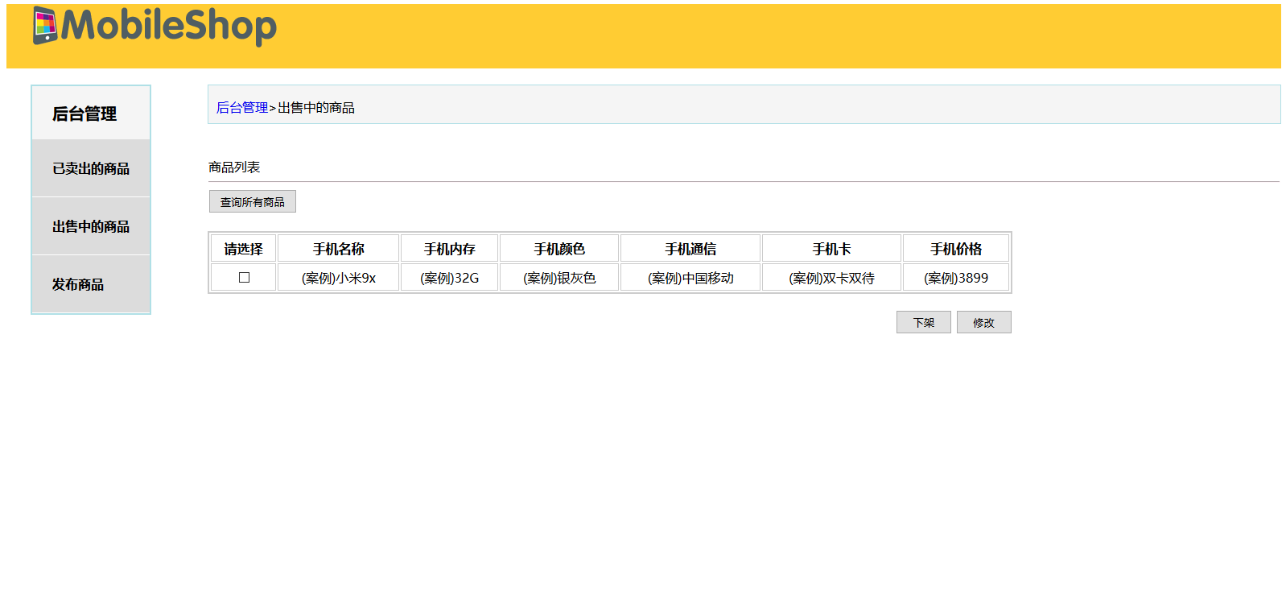

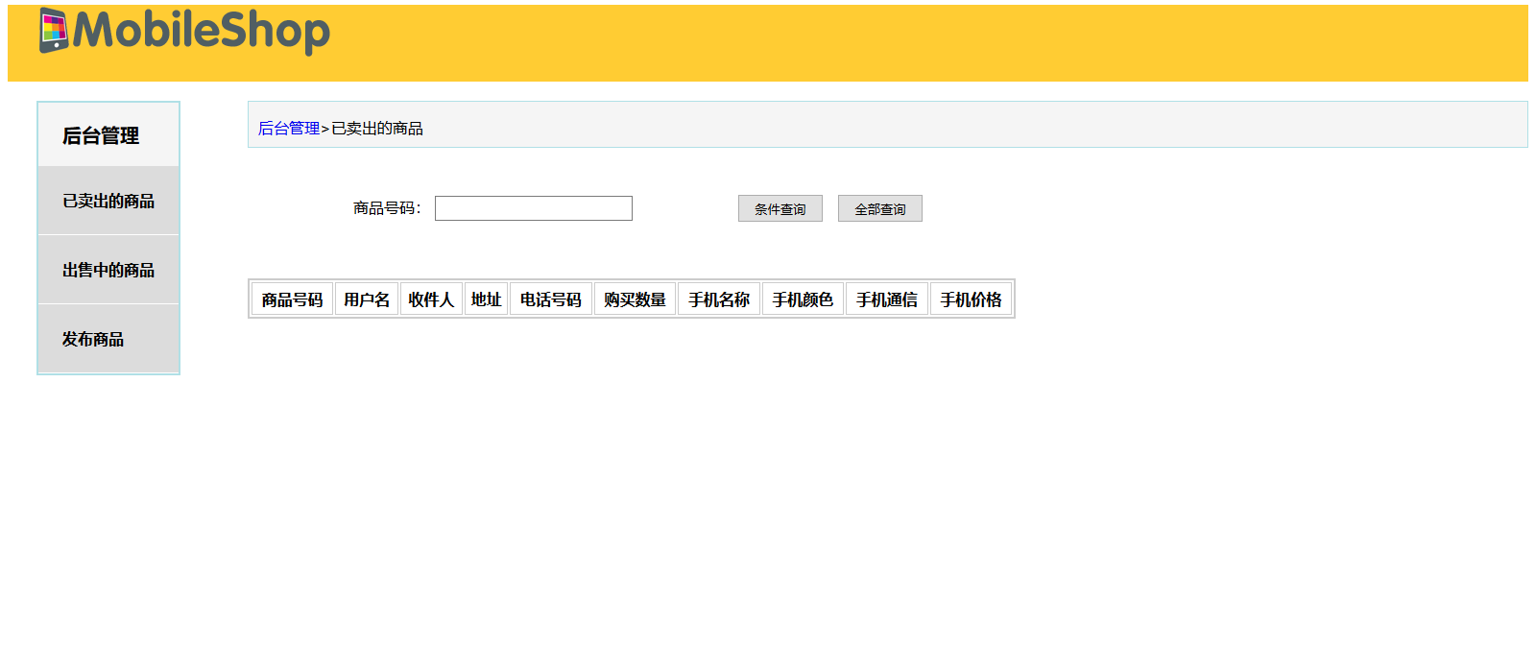

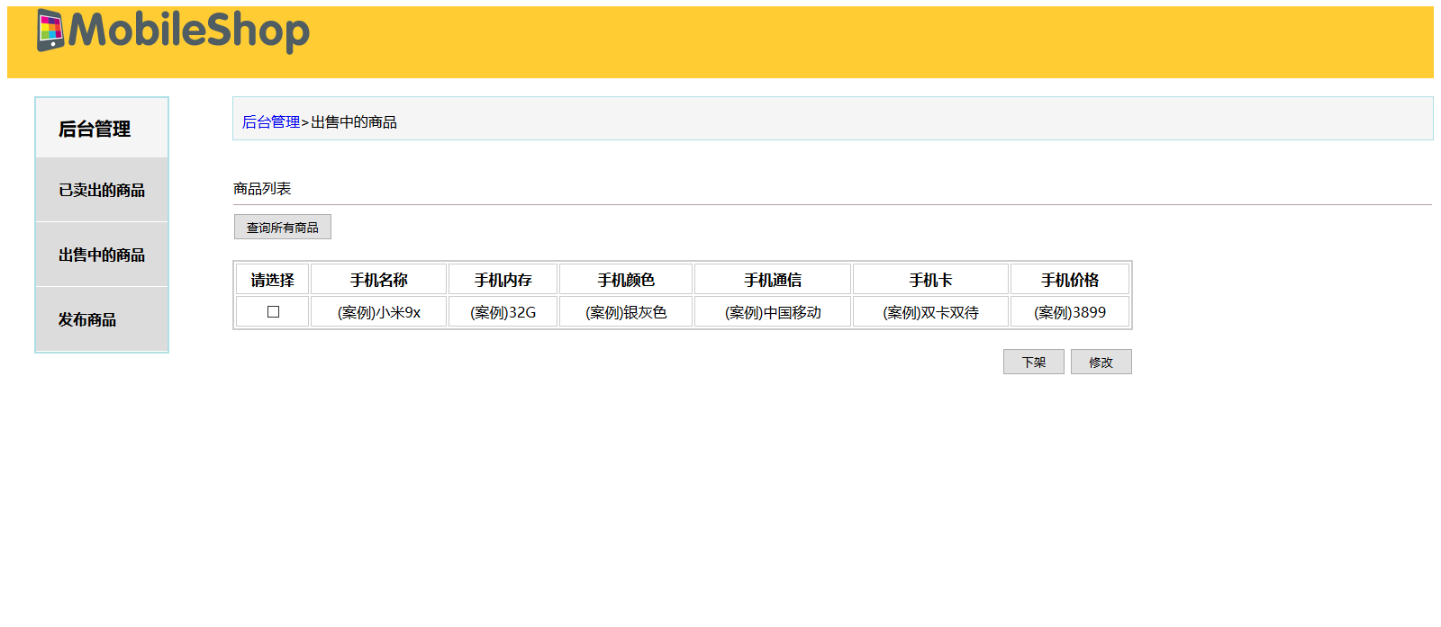

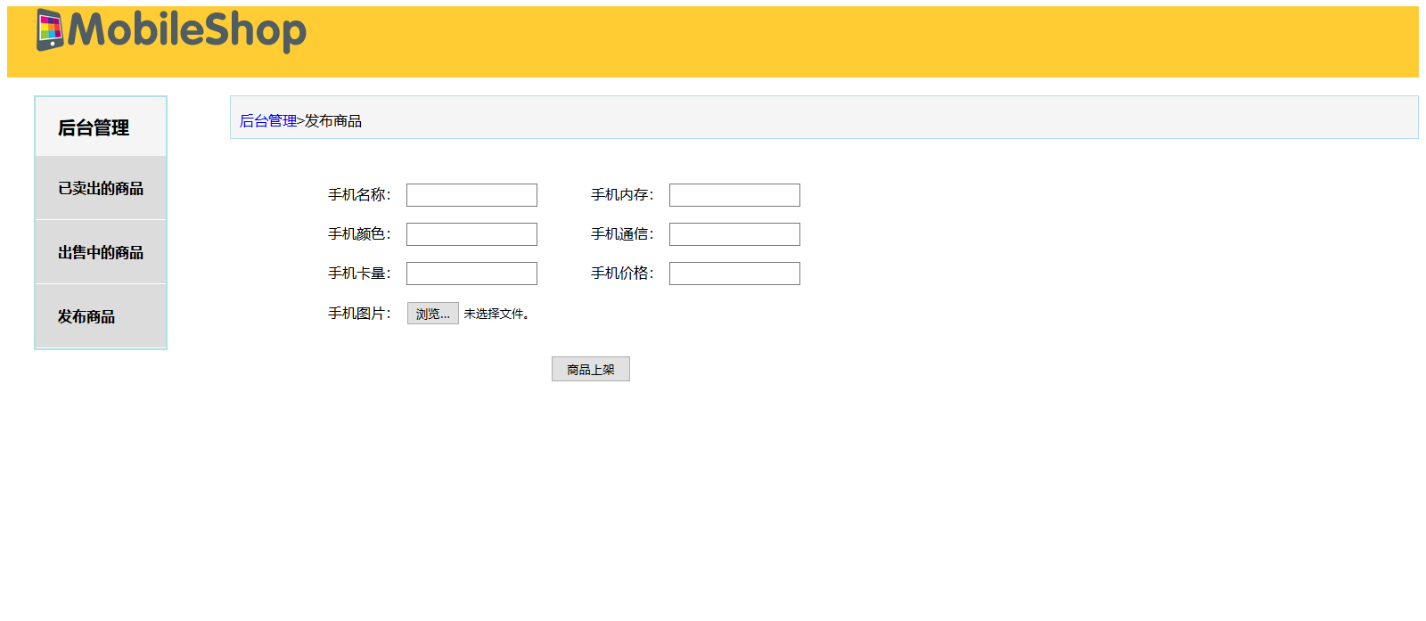

页面元素：

顶栏——logo、颜色

页面主体——后台管理：已卖出的商品、出售中的商品、发布商品

链接：

已卖出的商品——页面跳转会显示相应的内容

出售中的商品——页面跳转会显示相应的内容

发布商品——页面跳转会显示相应的内容

### 4.2.9 网页命名规则

|  |  |
| --- | --- |
| 网页文件名 | 网页功能解释 |
| login.php | 登录注册页面 |
| index.php | 首页 |
| miproduct.php | 购买页面 |
| order_informaton.php | 订单详情 |
| product.php | 手机详情 |
| write_info.php | 填写订单信息 |
| xinpin.php | 新品上市 |
| footer_info.php | 页脚链接 |

## 4.2 后台功能详情

### 4.2.1 网页命名规则

|  |  |
| --- | --- |
| 网页文件名 | 网页功能解释 |
| guanliyuanlogin.php | 管理员登录页面 |
| maichu.php | 已卖出商品详情 |
| chushou.php | 出售中商品页面 |
| fabushangping.php | 发布商品页面 |

|  |  |
| --- | --- |
| Control文件说明 | PHP文件处理功能解释 |
| admin_login.php | 管理员登录 |
| delete.php | 商品删除 |
| fenye.php | 商品展示分页 |
| goumai.php | 商品购买 |
| product_modify.php | 商品修改 |
| sql.php | 链接数据库 |
| tz.php | 添加商品 |
| user_cx.php | 用户登录 |
| user_zc.php | 用户注册 |